16-njy umumy okuw

**Tema: Demir ÝOL EGRILERI**

**Meýilnama:**

1. Geçiş egrisi.
2. Demir ýol egrisi, onuň elementleri we baş nokatlary.
3. Demir ýol egrisiniň baş nokatlarynyň hasaplamak we ýeriň üstndki baş nokatlarynda egrileri bölmek.

**Geçiş egrisi.**

* Çyzykly desganyň trassasyny gurmak, saýlamak, ýer üstünde orientirlemek (ugrukdyrmak) we berkitmek üçin geçirilýän geodezik işleriň toplumyna trassirlemek diýlip atlandyrylýar.

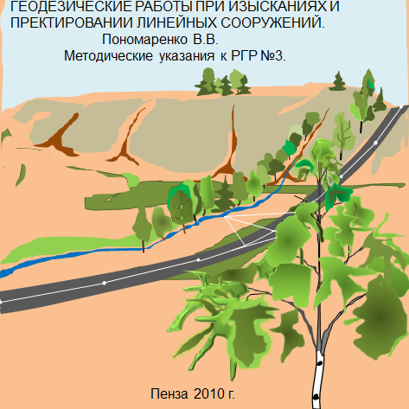

Trassanyň geçmeli ugruny bellemek işleri 2 bölekden durýar:

* Kameral (otag) işleri
* Meýdan işleri.
* Trassanyň esasy elementleri – onuň plany we profili.

Berlen ýapgytlygyň kesimini gurmak

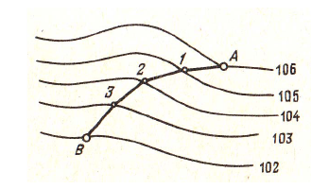

75

80

1

2

**Kameral işleriň yzygiderligi**

* Kartada trassany gurmak
* Öwrüm burçlaryny ölçemek we öwrümiň egri çyzyklarynyň radiusyny saýlamak
* Öwrümiň egri çyzyklarynyň esasy elementlerini hasaplamak
* Egri çyzyklaryň esasy nokatlarynyň piketaž bahasyny kesgitlemek we piketažlara bölüşdirmek.
* Öwrüm burçlarynyň, göni we egri çyzyklaryň wedomostlaryny düzmek
* Trassanyň planyny we profillerini (uzaboýuna we keseligine) düzmek

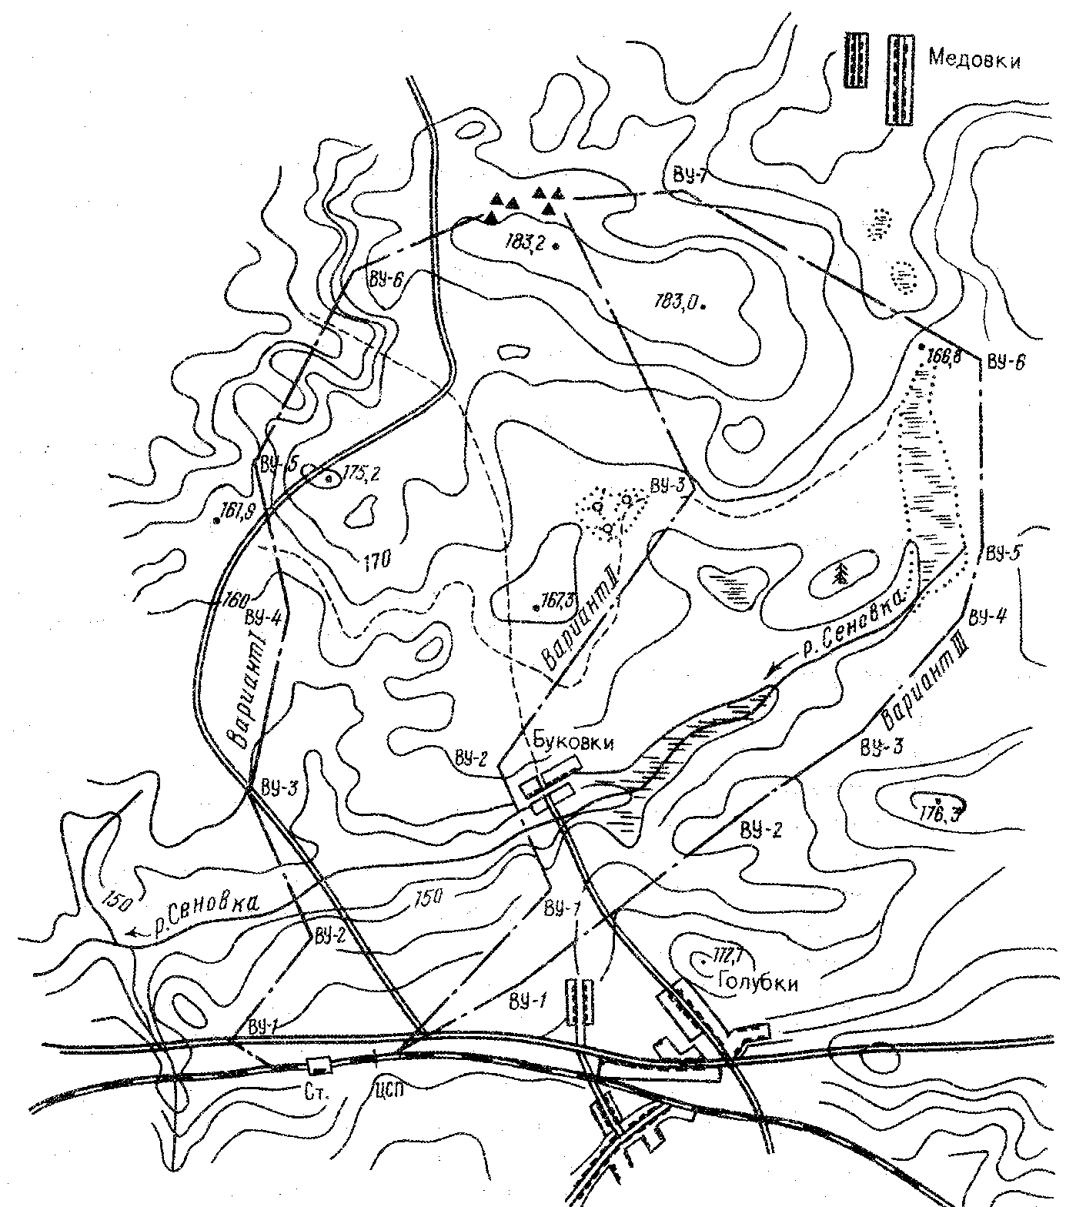

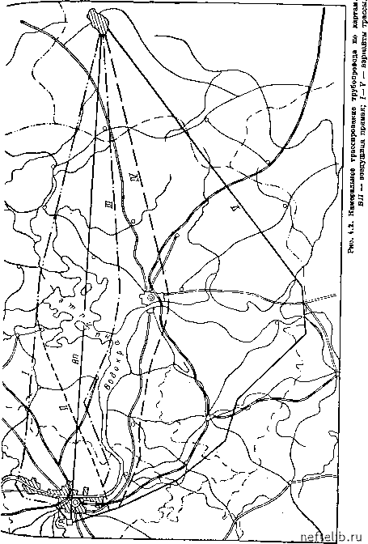

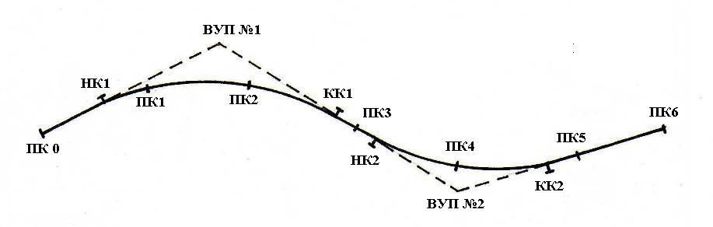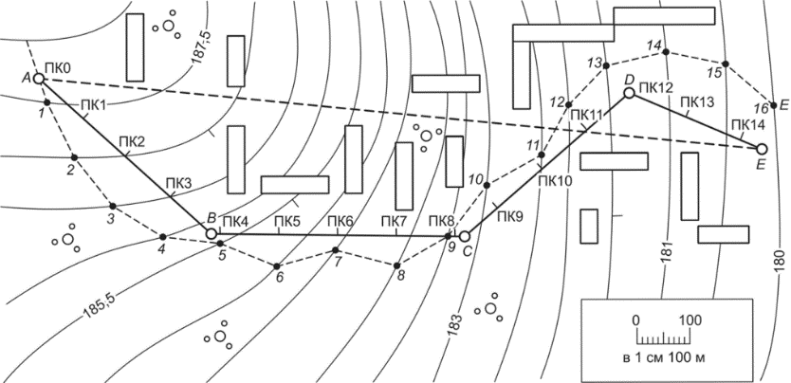

**Öwrümleri detallar boýunça bölmek: EB, EO we EA nokatlary kesgitlemekden durýar**

Öwrüm egrisiniň elemetlerini kesgitlemek (R=250 m, φ=60˚

1. Öwrüm egrisiniň tangensi (Т)- öwrüm burçunyň depesinden galtaşma nokadyna çenli aralyk

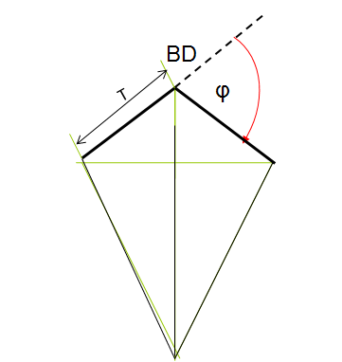 Т = R · tgφ/2 = 250 · tg30° = 144.34 м.

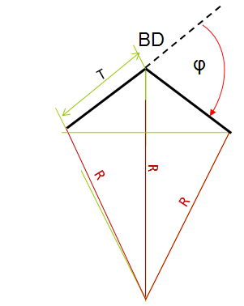

2. Öwrüm egrisiniň uzynlygy K– egriniň galtaşma nokatlarynyň arasy

К = πR (φ /180°) = 3.14 · 250 (60° / 180°) = 261.67 м.

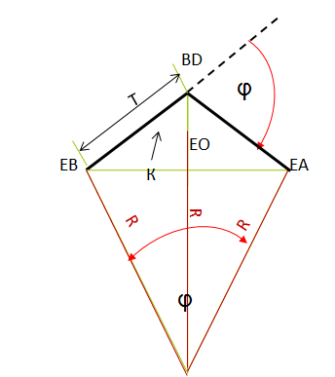

3. Öwrüm burçunyň bissektrisasy B – öwrüm burçunyň depesinden öwrüm egrisiniň merkezine çenli arasy



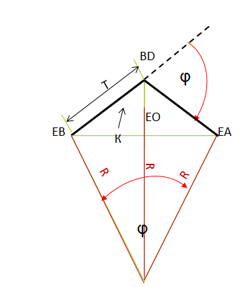

4. Domer D – tangensler bilen öwrüm egrisiniň uzynlygynyň aratapawudy

D = 2Т – К = 288.68 – 261.67 = 27.01 м.

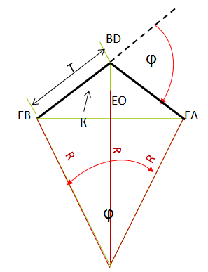

Ýer üstünde EB we EA nokatlary tapmak üçin öwrümiň depesinden iki tarapa T aralygy goýmaly. EO tapmak üçin öwrüm burçynyň(φ) ýanaşyk burçyny (β) 2-ä bölüp teodolidiň kömegi bilen çykarýarlar

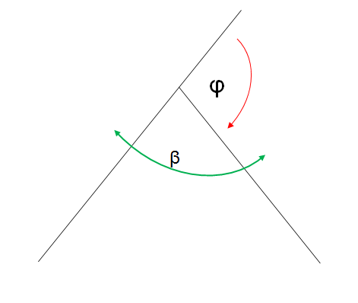

Şol ugur boýunça bissektrisany goýup öwrüm egrisiniň orta nokady çykarylýar

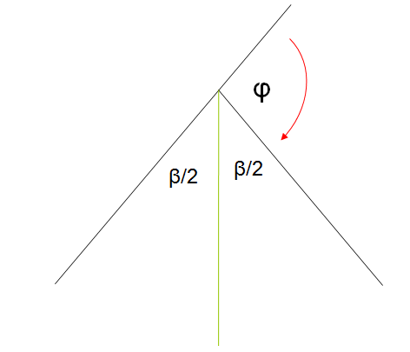

φ

β/2

β/2

B

EO

Öwrümiň esasy nokatlarynyň piketaž bahasyny kesgitlemek

* EB = BD – Т = PK4+30 – 144.34 = 430 – 144.34 = 285.66 м.
* BD – öwrüm burçunyň depesi
* EA= EB+ К = 285.66 + 261.67 = 547.33 м.
* EB bilen EA tapansoň hasaplamalary kontrola alýas
* EA = BD + Т – D= 430 + 144.34 – 27.01 = 547.33 м.
* EO = EA– К/2 = 547.33 – 130.835 =416.5 м.
* EO= EB+ К/2 = 285.66 + 130.835 =416.5 м.

Piketleri tangenslerden öwrümiň egrisine çykarmak

Öwrüm egrisiniň bölüşdiriş işi geçirilende göniburçly koordinatalar usuly boýunça çykarylýar. X- tangens, Y- tangensleriň perpendikulýary

Т

φ

R

90°

BD

Х

Y

PK3

PK4

PK5

EB

EA

Θ1

Х2

Y2

